Что такое NULL в SQL?
NULL — это специальное значение в реляционных базах данных, которое означает отсутствие данных или неизвестное значение.
Важно понимать: NULL ≠ 0, NULL ≠ пустая строка (""), NULL ≠ false.
NULL — это именно «значения нет, и неизвестно, будет ли оно вообще».
Примеры:
- У сотрудника ещё не указана зарплата → Salary = NULL
- Телефон не заполнен → PhoneNumber = NULL
- Дата увольнения ещё не наступила → FireDate = NULL
Ключевые правила работы с NULL в SQL:
- Любая операция с NULL даёт NULL SELECT 100 + NULL → NULL, SELECT 'Иван' + NULL → NULL
- Сравнение с NULL через = не работает WHERE Salary = NULL → ничего не найдёт! Правильно: WHERE Salary IS NULL или WHERE Salary IS NOT NULL
- Функции COALESCE, ISNULL, NULLIF — главные помощники при выборке
Как правильно обрабатывать NULL в C# (.NET Framework):
1. При чтении данных (SqlDataReader)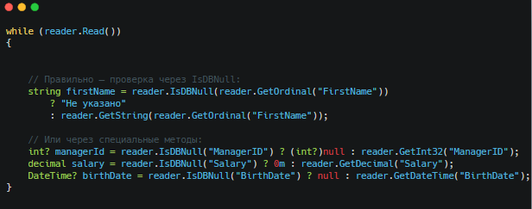
2. При вставке/обновлении (SqlCommand + параметры)
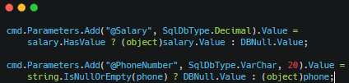
Никогда не передавай в параметр просто null — будет ошибка! Только DBNull.Value

3. Лучшие практики и готовые универсальные методы
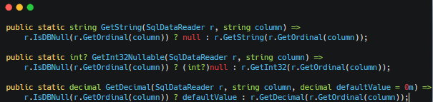
- Работа с nullable-типами в C#
- int?, decimal?, DateTime?, bool? — идеально подходят для полей, которые могут быть NULL
- Привязка к базе:


Как отличить NULL от пустой строки или нулевого значения?

Значение | Тип в C# | Как выглядит | Означает
null | ссылочный тип или Nullable<T> | string s = null; | «переменная не указывает ни на какой объект»
пустая строка | string | string s = ""; или string.Empty | «объект-строка существует, но длиной 0»
«нулевое» значение типа | int? n = null; | Nullable<int> с HasValue == false | отсутствие значения для значение-типа

Основные способы проверки
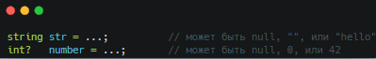
1. Для строк (string)
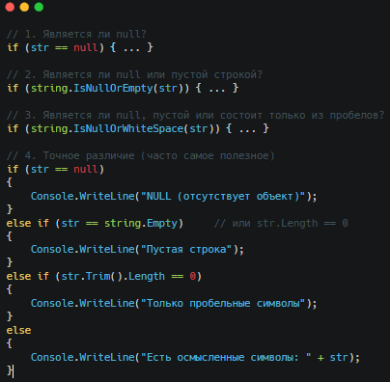
2. Для Nullable-значений (int?, DateTime?, decimal? и т.д.)
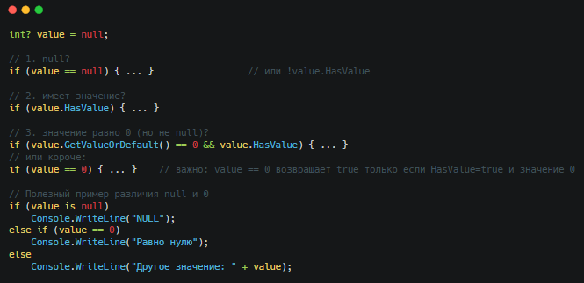

3. Универсальный способ для любого типа
